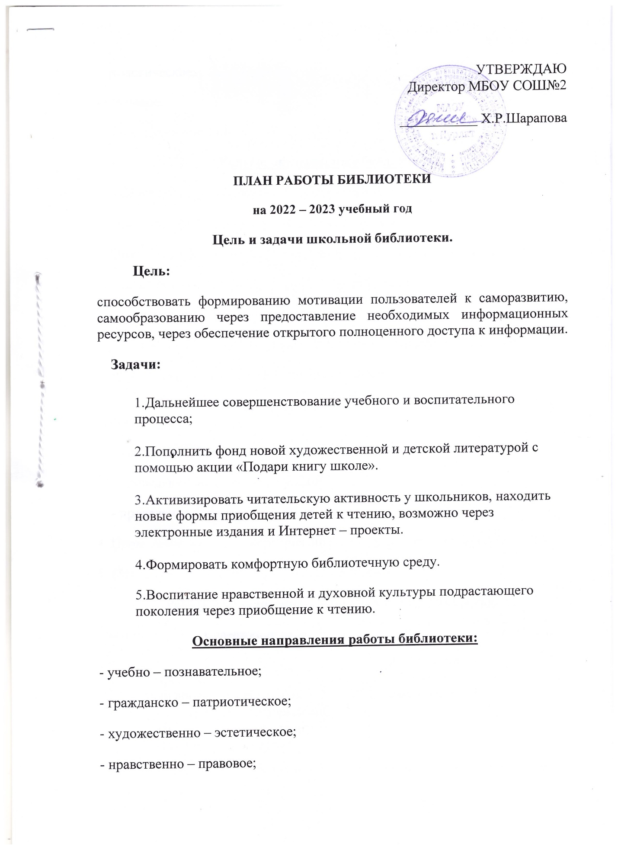

- экологическое;
- трудовое;
- семейное воспитание;
Услуги, оказываемые библиотекой:
1. Обслуживание пользователей на абонементе.
2. Обслуживание пользователей в читальном зале.
3. Оказание информационной и справочно-библиографической услуги:
- выполнение справок по запросам пользователей;
- тематический подбор литературы;
- составление информационных списков поступившей литературы;
- проведение Дней информации для педагогов;
- проведение индивидуальных библиотечно-библиографических консультаций
библиографических консультаций;
- проведение библиотечных уроков;
- проведение библиотечных обзоров литературы.
4. Проведение массовых мероприятий по плану работы школьной библиотеки.
5. Оформление тематических книжных выставок.
Работа с библиотечным фондом и его сохранностью
№ п/п | Содержание работ | Сроки  выполнения | Ответственные
1 | Приёмка и обработка поступивших учебников,книг: оформление накладных, запись в книгу «Регистрация учебников», штемпелевание. | По мере поступления | Библиотекарь
2 | Приём и выдача учебников | Май -  сентябрь | Библиотекарь
3 | Проведение работы по сохранности учебного фонда (рейды по классам с проверкой учебников, акции-декламации «Береги учебник») | В течение года | Библиотекарь
4 | Работа по заказу учебников планируемых к использованию в новом учебном году с согласованием с руководителями МО, завучем по УВР. | В течение года | Библиотекарь
 | Информирование учителей и учащихся о новых поступлениях литературы | В течение года | Библиотекарь
5 | Диагностика обеспеченности обучающихся школы учебниками на 2022-2023 уч.год | Сентябрь | Библиотекарь
6 | Расстановка и проверка фонда, работа по сохранности фонда. | В течение года | Библиотекарь
7 | Контроль за правильностью расстановки книг в фонде | Раз в неделю | Библиотекарь
8 | Своевременный прием, систематизация, техническая обработка и регистрация новых поступлений | По мере поступления | Библиотекарь
9 | Списание литературы и учебников | По мере необходимости | Библиотекарь
10 | Контроль за своевременным возвратом в библиотеку выданных изданий (работа с должниками) | Один раз в месяц | Библиотекарь

Справочно-библиографическая и информационная работа
Работа по пропаганде библиотечно-библиографических знаний

№ п/п | Содержание работ | Сроки  выполнения | Ответственные
1 | Формирование информационно-библиографической культуры: «Знакомство с библиотекой» для первых классов | Сентябрь-Ноябрь | Библиотекарь
2 | Выполнение справок по запросам пользователей. | В течение года | Библиотекарь
3 | Консультации и пояснения правил работы у книжного фонда | В течение года | Библиотекарь
4 | Обзоры новых книг | По мере поступления | Библиотекарь
5 | Организация выставок просмотра новых книг | По мере поступления | Библиотекарь
Работа с читателями разных возрастных категорий библиотеки
№ п/п | Содержание работ | Сроки  выполнения | Ответственные
1 | Перерегистрация читателей (прибытие/выбытие, перерегистрация классов) | Август-сентябрь | Библиотекарь
2 | Организованная запись учащихся 1-х классов в школьную библиотеку | Сентябрь – октябрь | Библиотекарь
3 | Обслуживание читателей на абонементе: обучающихся, педагогов, технического персонала, родителей | В течение года | Библиотекарь
4 | Обслуживание читателей в читальном зале: учителей, обучающихся. | В течение года | Библиотекарь
5 | Рекомендательные беседы при выдаче книг | В течение года | Библиотекарь
6 | Индивидуальные беседы о прочитанном в книге. | В течение года | Библиотекарь
7 | Рекомендательные и рекламные беседы о новых книгах, энциклопедиях, журналах, поступивших в библиотеку. | По мере поступления | Библиотекарь
8 | Изучение и анализ читательских формуляров | В течение года | Библиотекарь
9 | Обслуживание учащихся согласно расписанию работы библиотеки | В течение года | Библиотекарь
10 | Просмотр читательских формуляров с целью выявления задолжников | Один раз в месяц | Библиотекарь
11 | Проводить беседы с вновь записавшимися читателями о культуре чтения книг. Объяснить об ответственности за причинённый ущерб книге или учебнику. | В течение года | Библиотекарь
12 | Рекомендовать художественную литературу и периодические издания согласно возрастным категориям каждого читателя | В течение года | Библиотекарь
13 | Рейды по классам по состоянию учебников | Один раз в год | Библиотекарь

Организация библиотечно-массовой работы
№ п/п | Название  мероприятия | Форма проведения | Сроки | Ответственные
1 | Здравствуй,новый школьный год! | Книжная выставка | Сентябрь | Библиотекарь
2 | «Знакомьтесь – это библиотека» (знакомство с библ. 1 классников) | Библиотечный урок | Октябрь | Библиотекарь
3 | «В литературной гостиной» | Книжные выставки к юбилейным датам писателей  1.5 сентября-205 лет со дня рождения А.К.Толстого  2.11 сентября- 140 лет со дня рождения Б. Житкова, детского писателя (1882-1938)  3. 8 октября - 130 лет со дня рождения русской поэтессы Марины Цветаевой (1892-1941)  4.15 октября-125 лет со дня рождения И.А.Ильфа.  4. 11 октября- 180 лет со дня рождения Василия Верещагина, русского живописца (1842-1904)  5.24 октября –Международный день школьных библиотек.  6.31 октября-120лет со дня рождения Е.А.Пермяка  7. 6 ноября - 170 лет со дня рождения Д.Н. Мамина-Сибиряка, писателя (1852-1912)  8.27 ноября-75лет со дня рождения рус.писателя Б.Остера  9.29 ноября-220 лет со дня рождения В.Гауфа  10.30 ноября 355 лет со дня рождения Д.Сфивта.  11.22 декабря-85 лет со дня рождения Успенского  12. 15 декабря - 190 лет со дня рождения Павла Михайловича Третьякова, предпринимателя, мецената, основателя Третьяковской галереи (1832-1898)  13. 10 января -140 лет со дня рождения А.Н. Толстого, писателя (1885-1945)  14.12 января-395 лет со дня рождения французкогопоэта,критика и сказочника Ш.Перро  15.4 января-380 лет со дня рождения И.Ньютона  16.24 января-175 лет со дня рождения В.И.Сурикова.  17. 4 февраля- 150 лет со дня рождения М. Пришвина, писателя (1873-1954 )  18.8 февраля - 195 лет со дня рождения Ж. Верна, французского писателя (1828-1  19.9 февравля 240лет со дня рождения Жуковского  20. 19 февраля - 200 лет со дня рождения русского педагога, писателя Константина Дмитриевича Ушинского (1823-1870).  21. 12 марта- 110 лет со дня рождения С. Михалкова, поэта, драматурга (1913-2009)  22.13 марта -110 лет со дня рождения Михалкова  23.13 марта 135лет со дня рождения А.С.Макаренко  24.28 марта-155 лет со дня рождения Горького  25.2 апреля –Международный день дет.книги.  26. 12 апреля –200 лет со дня рождения русского драматурга Александра Николаевича Островского (1823–1886)  27.24 мая. День славянской писменности и культуры  27мая -120 лет со дня рождения Е.А.Благининой  Книги-юбиляры  100 лет – «Алые паруса» (1922) А. Грин  100 лет – «Одиссея капитана Блада» (1922) Р. Сабатини  100 лет – «Мойдодыр» (1922); «Тараканище» (1922) К.И. Чуковский  50 лет – «Домовёнок Кузька» (1972) Т.И. Александрова  190 лет – «Евгений Онегин» А.С. Пушкин (20-21 марта 1833 года вышло в свет первое полное издание романа)  160 лет – «толковый словарь живого великорусского языка» (1863) В. И. Даль  150 лет – «Снегурочка» (1873) А.Н. Островский  1  100 лет – «Чапаев» (1923) Д.А. Фурманов  100 лет – «Аэлита» (1923) А.Н. Толстой | В течение  года | Библиотекарь
4 | Чудеса народных промыслов. | Выставка-обзор | Октябрь | Библиотекарь
5 | Сент-Экзюпери «Маленький принц» | Мероприятие.Игра-викторина (4-5кл) | Ноябрь | Библиотекарь
6 | «Помним. Славим. Гордимся» (дни боевой славы) | Книжная выставка | Декабрь | Библиотекарь
7 | «В гостях у зимушки-зимы» | Выставка | Декабрь | Библиотекарь
8 |  | Выставка-игра | Январь | Библиотекарь
9 | Словари твои друзья помощники | Выставка.Обзор. | Январь | Библиотекарь
10 | Басни Крылова-255 лет со дня рождения | Мероприятие | Февраль | Библиотекарь
11 | «И мужество, как знамя, пронесли» | Журнал-презентация | Февраль | Библиотекарь
12 | Выставка-отзыв.(Читатель советует читателю) |  | Февраль | Библиотекарь
13 | «Армейский калейдоскоп» | Книжная выставка к Дню защитника Отечества | Февраль | Библиотекарь
14 | «Календарь перевернём…» | Выставки к календарным датам и праздникам | В течение года | Библиотекарь
15 | «Потеха делу не помеха» | Поэтическая переменка | Март | Библиотекарь
16 | «Весна. Книжный праздник»  1) «Трамвай сказок и загадок»  2) «Посвещение в читатели»  3) «В стране весёлого детства» | Цикл мероприятий к неделе детской книжки  Викторина по произведениям Маршака к и100 летию выхода в свет книг «Сказка о глупом мышонке.Детки в клетке.  Сказки Ш.Перро | Март | Библиотекарь
17 | По творчеству Е.Благининой. | Мероприятие.(1-2 класс) | Апрель | Библиотекарь
18 | 22 апреля-65 лет со дня присуждения М.Джалилю Ленинской премии за цикл стихов «Мобитская тетрадь.» | Выставка | Апрель | Библиотекарь
19 | ««Была весна – весна Победы» | мероприятие  к 9 маю | Апрель,  май | Библиотекарь
20 | «Просветители земель славянских»  (день славянской письменности и культуры | Урок-презентация | Май | Библиотекарь

Месячник школьных библиотек
№  п\п | Название мероприятия  (форма проведения) | Сроки  выполн. | Категория  учащ-ся | Ответственные
1. | «А в портфеле всё в порядке?»  (памятка-напоминание о сохранности учебников) | февраль | 1-11 кл | Библиотекарь
2. | «Книга, а какая она?» (библиотечный урок-презентация о структуре книги) | с 17.10 по 21.10 | 2-е кл | Библиотекарь
3. | Литературная игра по произведению Осеевой «Волшебное слово» | 07.10 | 1-3 кл | Библиотекарь
4. | «Книга в подарок»  (акция доброты) | Весь период | 1-10 кл | Библиотекарь
5. | «Хочу всё знать» (обзор справочной литературы) | с 19.10 по 23.10 | 5-е кл | Библиотекарь
6. | «Каждому человеку, путь открыт в библиотеку»:  1. «Мир через культуру»  (кн.выставка писателей зарубежных стран) .  3. «Давай пожмём друг другу руку. | с 07.10  по 28.10 | 1-10 кл  1-4 кл  2-е, 6-е кл | Библиотекарь  Библиотекарь  Классные руководители  Библиотекарь
7. | «Литературная забава» | Весь период | 1-10 кл | Библиотекарь
Повышение квалификации
№ п/п | Содержание работ | Сроки  выполнения
1 | Изучать через Интернет и профессиональные журналы опыт других библиотек и внедрять его в практику своей работы | В течение года
2 | Участие в семинарах методического объединения | В течение года
3 | Расширение ассортимента библиотечно-информационных услуг, повышение их качества на основе использования новых технологий | В течение года

Прочие работы
№ п/п | Содержание работ | Сроки  выполнения
1 | Составление анализа-отчёта о работе библиотеки за 2022-2023 учебный год | Май
2 | Составление плана работы библиотеки на 2023-2024 учебный год | август
3 | Ведение дневника работы библиотеки | Постоянно
4 | Ведение журнала учёта справок | По мере запросов
5 | Вывоз макулатуры (списанные учебники) | По мере необходимости


